Министерство науки и высшего образования Российской Федерации

Федеральное государственное автономное образовательное учреждение высшего образования

**«Пермский национальный исследовательский политехнический университет»**

Электротехнический факультет

Кафедра «Информационные технологии и автоматизированные системы»

направление подготовки: 09.03.04 - «Программная инженерия»

**Лабораторная работа №9**

**«Строковый ввод-вывод»**

Выполнил студент гр. РИС-24-1б

Иванов Семен Сергеевич

Проверил:

Доц. каф. ИТАС

Ольга Андреевна Полякова

(оценка) (подпись)

(дата)

**Постановка задачи**

1. Создать текстовый файл F1 не менее, чем из 10 строк и записать в него информацию

2. Скопировать из файла F1 в файл F2 все строки, которые содержат только одно слово.

3. Найти самое длинное слово в файле F2.

**Анализ задачи**

Шаг 1: Создание файла F1.txt

Создайте файл F1.txt

Шаг 2: Написать функцию, проверяющую содержит ли строка больше одного слова, и функцию, ищущую самое длинное слово в файле.

Шаг 3: В функции main() открыть файлы для чтения и записи и применить функции.

Шаг 4: Вывести самое длинное слово в консоль.

**Блок-схема**

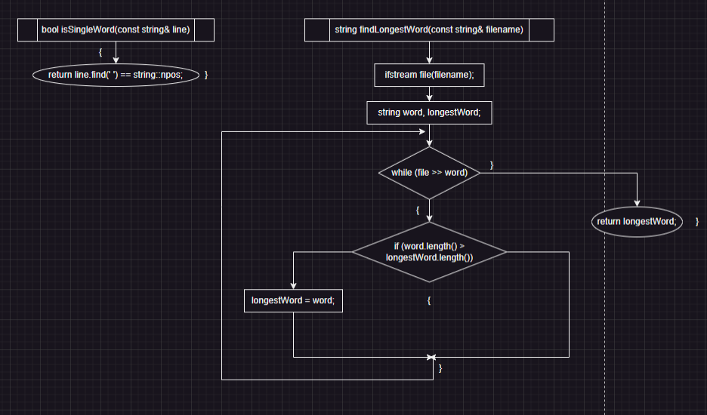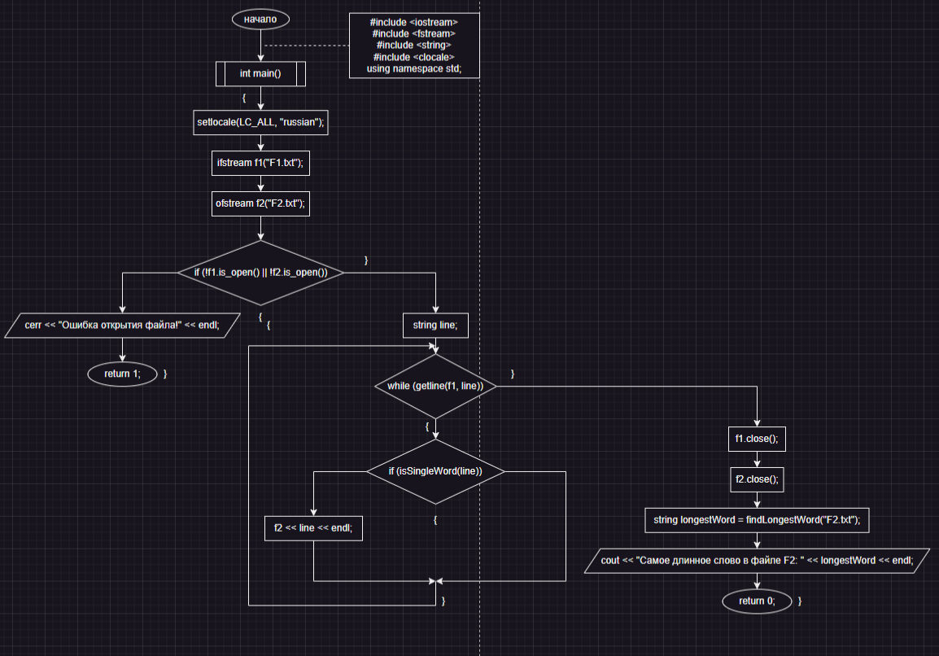

**Код**

#include <iostream>

#include <fstream>

#include <string>

#include <clocale>

using namespace std;

bool isSingleWord(const string& line) {

return line.find(' ') == string::npos;

}

string findLongestWord(const string& filename) {

ifstream file(filename);

string word, longestWord;

while (file >> word) {

if (word.length() > longestWord.length()) {

longestWord = word;

}

}

return longestWord;

}

int main() {

setlocale(LC_ALL, "russian");

ifstream f1("F1.txt");

ofstream f2("F2.txt");

if (!f1.is_open() || !f2.is_open()) {

cerr << "Ошибка открытия файла!" << endl;

return 1;

}

string line;

while (getline(f1, line)) {

if (isSingleWord(line)) {

f2 << line << endl;

}

}

f1.close();

f2.close();

string longestWord = findLongestWord("F2.txt");

cout << "Самое длинное слово в файле F2: " << longestWord << endl;

return 0;

}

**Скриншот решения и github**



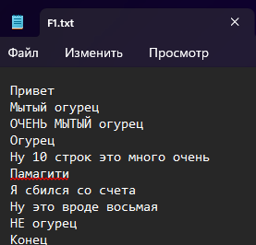

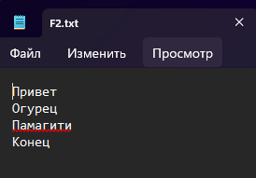

https://github.com/Lagus645/lab0